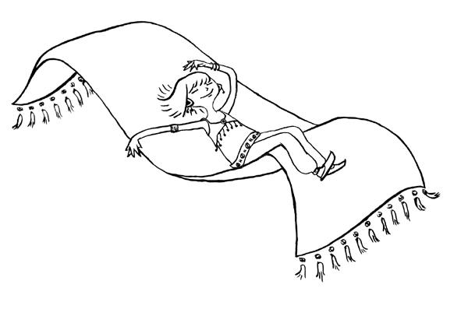
Fantasiereise aus intjournal 1/69 (Integration – Praxisberichte) – mit kleinen Änderungen
Lehne dich zurück, schließe deine Augen und die Gedankenreise kann beginnen.
Wenn du deine Augen geschlossen hast, wird es angenehm dämmrig sein. Schau dich in dieser Dämmerung um, dann wirst du bald einen kleinen Punkt entdecken. Dieser Punkt wird größer und immer größer und wächst schließlich zu einem fliegenden Teppich heran. Fühle, wie weich und geschmeidig er ist. Nimm darauf Platz, und mache es dir möglichst bequem. Jetzt dauert es nicht mehr lange und er fliegt los.
Er steigt höher und höher. Weit unter dir siehst du die Menschen, Autos und Häuser, wie sie immer kleiner und kleiner werden.
Der Wind streicht durch dein Gesicht und um dich herum sind nur noch Wolken. Wie werden sie sich wohl anfühlen? Vorsichtig streckst du die Arme aus, es ist fast so, als würdest du in einem weichen Wolkenbett liegen. Da kommt die Sonne hervor und beginnt dich aufzuwärmen. Die Wolken verschwinden und so kannst du unter dir die Landschaft sehen.
Da taucht das Gebirge auf, und bald gleitest du mit deinem Teppich zwischen den hohen Berggipfeln hindurch. Die Gebirgsluft ist sehr kühl. Zum Glück ist das Meer schon in Sicht, und die Luft wird wieder wärmer.
Und schon fliegst du mit deinem Teppich über das große Meer.
Wenn du über den Teppichrand nach unten blickst, siehst du es tiefblau im Sonnenlicht glitzern. Da ist auch schon Land in Sicht – ein Strand mit vielen Palmen.
Der Teppich bringt dich noch ein Stückchen weiter.
Die Palmen werden weniger und eine heiße gelbe Wüste breitet sich unter dir aus.
Eine Kamelkarawane zieht an hitzeflirrenden Sanddünen vorbei.
Bald entdeckst du mitten in der Wüste eine Stadt mit flachen weißen Häusern, Zinnen, Türmchen und Giebelchen.
Beim Näherkommen hörst du Musik vom Marktplatz, die immer lauter wird.
Schon schwebst du mitten über dem Marktplatz, auf dem ein buntes Treiben herrscht. Der Marktplatz scheint voller schöner Schätze zu sein. Ein Meer and Düften von getrockneten Früchten, Nüssen Teesorten und Ölen kommt dir entgegen.
Die Kaufleute und Händler bieten hier tausenderlei wundersame Dinge zum Kauf an.
Suche dir eine freie Stelle, und setze mit deinem Teppich zur Landung an.
Rolle deinen Teppich zusammen und nimm ihn auf deine Schulter.
Gleich neben dir stehen Körbe mit herrlichen Orangen und Feigen.
Jemand preist mit großem Geschrei runde Tonkrüge und Schüsseln an. Du siehst prächtige orientalische Teppiche, seidenglatte Stoffe in den schönsten Farben. Beim Gewürzhändler findest du alle Gewürze, die man sich nur vorstellen kann.
Du gehst ein Stück weiter und erblickst goldene Vasen, Wasserpfeifen, bunte Bänder und entdeckst wundersame Dinge.
Geh weiter und schau dich um.
Nun ist es Zeit, den Bazar wieder zu verlassen. Von all den wunderbaren Dingen, die du hier gesehen hast, kannst du zu Hause erzählen.
Rolle deinen Teppich wieder aus und mache es dir bequem darauf.
Das tut gut nach dem langen Herumgehen auf dem Markt.
Halte dich gut fest – jetzt fliegt der Teppich los.
Das Sprachengewirr und das Markttreiben wird leiser, und bald hörst du nur noch den Wind, der dir um die Ohren pfeift. Die Stadt wird immer kleiner.
Du fliegst zurück über die Wüste, … das Meer, .. und das kühle Gebirge.
Bald hast du den Ort, in dem du wohnst, wieder erreicht und landest sanft.
Steige nun vom Teppich herab und fühle noch ein letztes Mal, wie weich und geschmeidig er ist.
Gleich schrumpft er wieder und wird immer kleiner, bis er nur noch ein Punkt ist.
Es ist wieder angenehm dämmrig um dich und wenn du deine Augen jetzt langsam öffnest, sitzt du wieder an deinem Platz.“

